De nedenstående kort over de relevante forvaltningsområder fra kammuslingefiskeriet er taget fra bekendtgørelsen for kammuslinger som kan findes her: Selvstyrets bekendtgoerelse nr 2 af 08_02_2023 (nalunaarutit.gl). Mere information samt præcise koordinator over områderne kan findes i bekendtgørelsens bilag.
De røde skraverede områder på kortene er områder som Departementet for Fiskeri og Fangst opfordrer deltagende aktører til at undgå at fiske i. De røde skraverede områder er ikke lukkede men Departementet opfordrer alligevel til at de bliver undgået i udførslen af forsøgsfiskeriet, grundet hensyntagen til andre biologiske processer.

Forvaltningsområde Attu
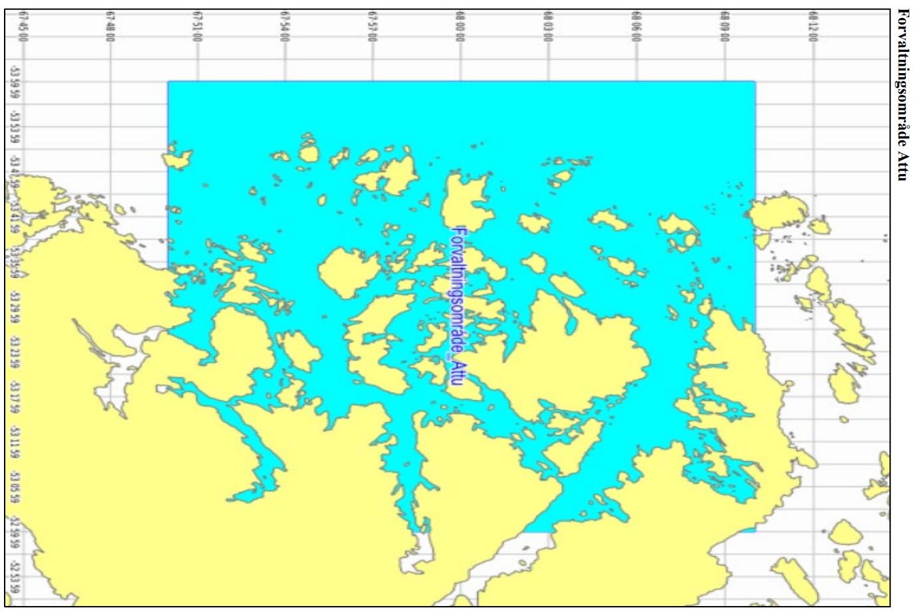
Forvaltningsområde Sisimiut – Nord (Kangaarsuk)
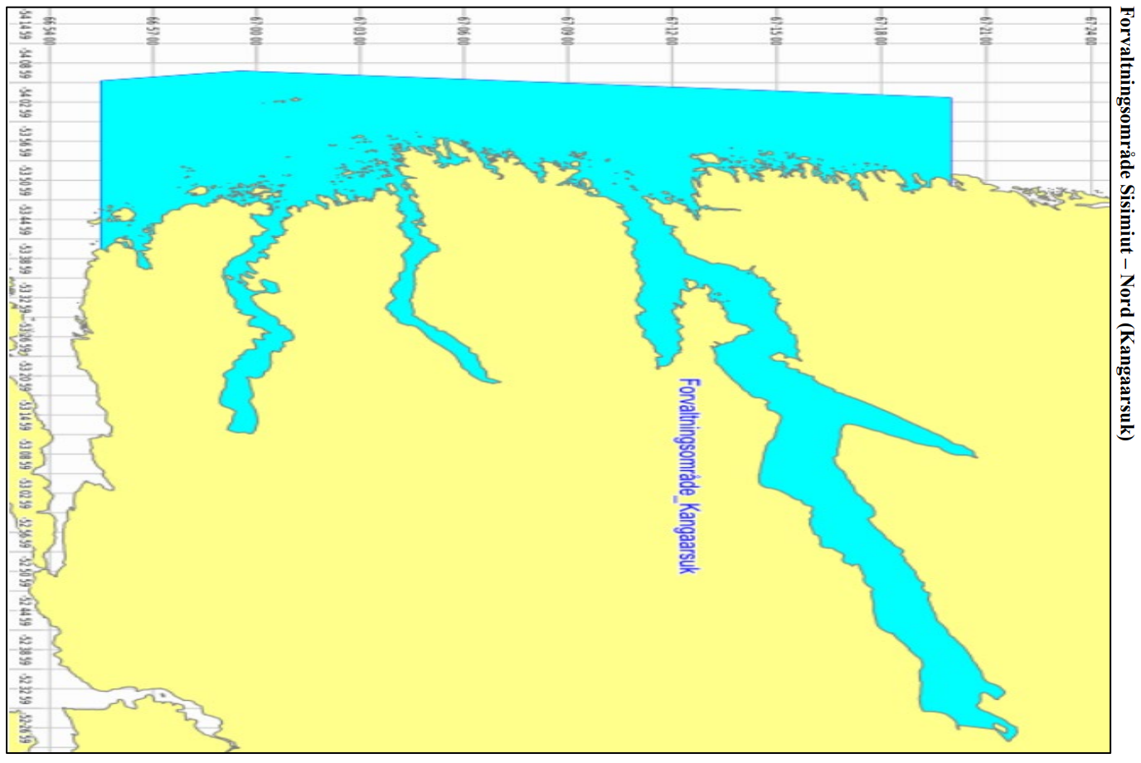

Forvaltningsområde Sisimiut – Syd (Saqqaq)
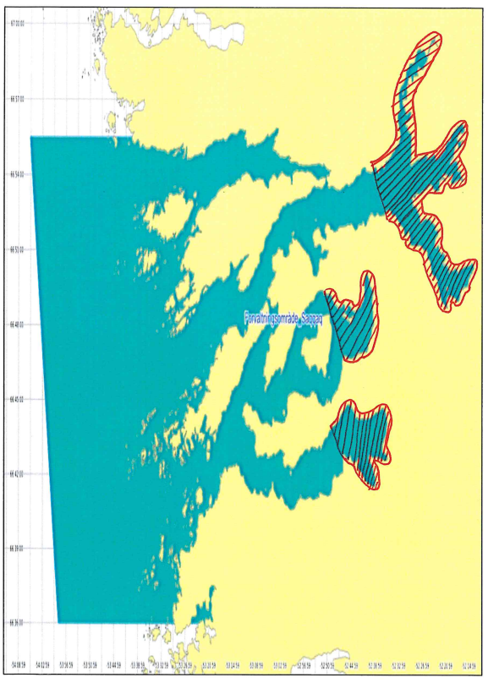
Forvaltningsområde Nuuk
